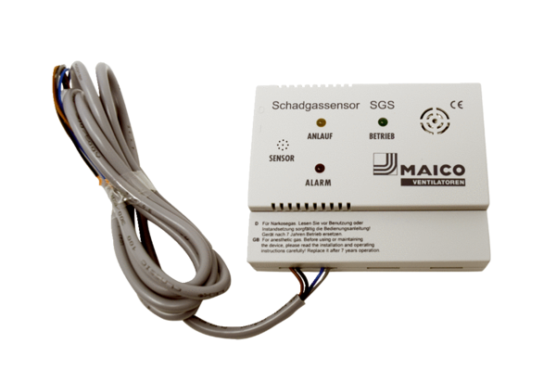Czujnik gazów szkodliwych SGSOpakowanie jednostkowe: 1 sztukaAsortyment: K
Numer artykułu: 0093.1323Producent: MAICO

